2020～2021学年高二6月联考
化学试卷
考生注意：
1.本试卷分选择题和非选择题两部分。满分100分，考试时间90分钟。
2.答题前，考生务必用直径0.5毫米黑色墨水签字笔将密封线内项目填写清楚。
3.考生作答时，请将答案答在答题卡上。选择题每小题选出答案后，用2B铅笔把答题卡上对应题目的答案标号涂黑；非选择题请用直径0.5毫米黑色墨水签字笔在答题卡上各题的答题区域内作答，超出答题区域书写的答案无效，在试题卷、草稿纸上作答无效。
4.本卷命题范围：人教版选修3第一章至第三章。
5.可能用到的相对原子质量：H 1 C 12 O 16 Na 23 Cl 35.5
一、选择题(本题共15小题，每小题3分，共45分。在每小题给出的四个选项中，只有一项是符合题目要求的)
1.2020年12月17日，嫦娥五号返回舱携带1.7kg月壤成功着陆，月壤中富含³He。下列有关说法错误的是
A.³He、⁴He互为同位素 B.³He＋²H→⁴He＋¹H属于化学反应
C.³He原子中电子数与中子数之差为1 D.³He和⁴He的核外电子排布均为1s²
2.下列是某些元素的最外层电子排布，各组指定的元素中能形成AB2型离子化合物的是
A.2s²2p²和2s²2p⁴ B.3s²3p⁴和2s²2p⁴ C.3s²和2s²2p⁵ D.3s¹和3s²3p²
3.下列对电子排布式或轨道表示式书写的评价正确的是
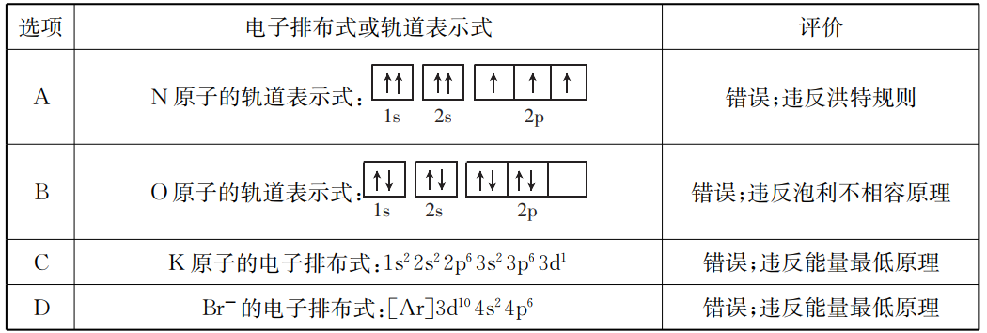
4.我国航天探测发现，金星是一个被浓密大气层包围的固体球，大气层的主要成分之一是三氧化二碳(C₂O₃)。下列关于C₂O₃的说法正确的是
A.C₂O₃属于离子化合物 B.最高化合价：O>C
C.原子未成对电子数：C>O D.第一电离能：O>C
5.短周期元素X、Y、Z、W在元素周期表中的位置如图所示，已知X、Z的原子核外电子数之和等于Y的核外电子数。下列判断正确的是
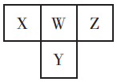
A.最高价氧化物对应水化物的酸性：Z>W>Y B.简单氢化物的稳定性：Y>W>Z
C.电负性：Z>W>X D.简单离子半径：Y>W>X
6.如图是部分短周期元素原子(用字母表示)最外层电子数与原子序数的关系图。下列说法中不正确的是
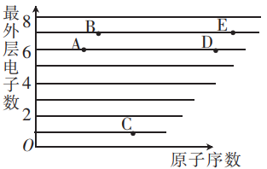
A.电负性：A<B B.原子半径：E>D>A
C.B和E处于第VIIA族 D.由A和C形成的化合物中可能含有共价键
7.已知X、Y是短周期主族元素，I为电离能，单位是kJ·mol^{－1}。根据下表所列数据判断下列说法正确的是
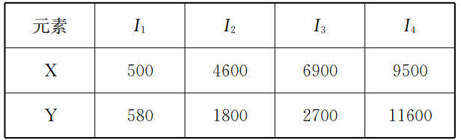
A.元素X常见化合价是＋2 B.元素Y是第IIA族元素
C.同周期主族元素中，X的第一电离能最小 D.元素Y的单质可与冷水剧烈反应
8.NF₃是重要的化工原料，其制备反应为4NH₃＋3F₂NF₃＋3NH₄F。下列有关说法不正确的是
A.NF₃的电子式为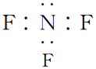 B.Cu属于金属晶体
C.F₂为直线型非极性分子 D.NH₄F属于离子晶体
9.下列各物质熔化时，所克服的粒子间作用力完全相同的是
A.Na₂O₂和P₄ B.Mg和SiO₂ C.KOH和NaCl D.C₆₀和MgCl₂
10.钡在氧气中燃烧时得到一种钡的氧化物晶体，结构如图所示，下列有关说法错误的是
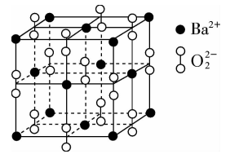
A.该晶体属于离子晶体 B.晶体的化学式为BaO₂
C.该晶体晶胞结构与NaCl相似 D.与每个Ba^{2＋}距离最近且相等的Ba^{2＋}共有3个
11.甲胺铅碘(CH₃NH₃PbI₃)是新型太阳能电池的敏化剂，其合成原料为CH₃NH₂、HI及PbI₂。下列说法正确的是
A.CH₃NH₂为非极性分子
B.HI分子间可形成氢键
C.CH₃NH₂分子中氮原子的杂化轨道类型为sp³
D.质子数为82，中子数为125的Pb原子可表示为Pb
12.实验室用K₃[Fe(CN)₆]检验Fe^{2＋}的离子方程式为Fe^{2＋}＋K＋＋[Fe(CN)₆]^{3－}＝KFe[Fe(CN)₆]↓。下列有关说法正确的是
A.K₃[Fe(CN)₆]中铁离子的配位数为3 B.1 mol [Fe(CN)₆]^{3－}含12 mol σ键
C.形成配位键时，CN－中氮原子提供孤电子对 D.Fe^{2＋}再失去1个电子比Mn^{2＋}更难
13.据报道，我国科学家用激光技术将碳原子与氮原子结合成碳氮化合物薄膜。研究发现这种化合物的硬度比金刚石更大。其原因可能是
A.氮原子电子数比碳原子电子数多
B.碳氮化合物中形成了离子键
C.碳、氮原子构成平面结构的晶体
D.碳氮化合物晶体中碳氮键比金刚石中的碳碳键键长更短
14.下列关于CH₄和CO₂的说法错误的是
A.固态时两者均属于分子晶体
B.CH₄分子中含有极性共价键，是非极性分子
C.因为碳氢键键能小于碳氧键，所以CH₄的熔点低于CO₂
D.CH₄和CO₂分子中碳原子的杂化类型分别是sp³和sp
15.观察下列模型并结合有关信息，判断下列说法错误的是
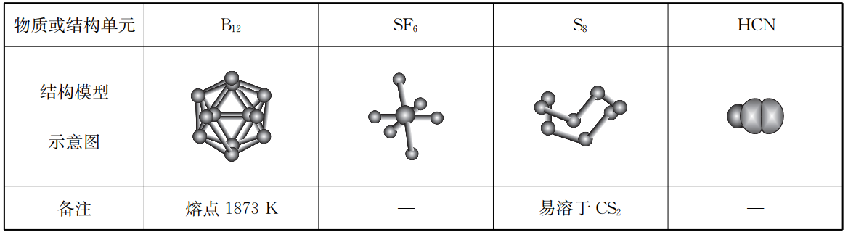
A.单质硼属于原子晶体 B.SF₆是非极性分子
C.S₈属于分子晶体 D.HCN分子中σ键与π键的数目之比为1：2
二、非选择题(本题共5小题，共55分)
16.(11分)近期我国科研工作者研究的金属－氮－碳优异电催化CO₂还原催化剂取得新进展。回答下列问题：
(1)¹⁴C可用于考古，其中子数为 ，该基态原子价层电子轨道表示式为 。
(2)研究发现钴－氮－碳优异电催化CO₂还原催化剂活性最高，金属钴的核外电子排布式为 ；基态Co未成对电子数为 。
(3)基态N原子中，电子占据的最高能层符号为 ，该能层具有的原子轨道数为 ，电子数为 。
17.(9分)科学研究发现甲醇(CH₃OH)、羰基硫(OCS，与CO₂互为等电子体)是火星上存在的有机物。回答下列问题：
(1)CH₃OH中C的杂化类型为 。
(2)1 mol CH₃OH中含有 molσ键。
(3)OCS分子中键长：C＝O (填“>”或“<”，下同)C＝S，键能：C＝O C＝S；＝O键与C＝S键间的夹角为 ；OCS分子属于 (填“极性”或“非极性”)分子。
(4)与OCS互为等电子体的阴离子有 (列举一种)。
18.(9分)C、Si为第IVA族短周期元素，CO₂和SiO₂的化学式相似，但结构和物理性质有很大的不同。回答下列问题：
(1)SiO₂、CO₂两种晶体的构成微粒分别是 、 (填“原子”或“分子”)，熔化时克服的微粒间的作用力分别是 、 。
(2)SiO₂属于 晶体，干冰属于 晶体，熔点：SiO₂ (填“>”“<”或“＝”)干冰。
(3)从原子半径大小的角度分析，C、O原子间能形成π键，而Si、O原子间不能形成π键的原因是 。
19.(12分)前四周期元素A、B、C、D、E的原子序数依次增大。A的负一价阴离子与He电子层结构相同，B的电负性比D的大，B和D位于不同主族。C元素原子的最外层电子数比次外层电子数少5；基态D原子的价层电子排布式为3s²3p⁵，基态E原子的未成对电子数为6。回答下列问题：
(1)基态E原子的电子排布式为[Ar] 。
(2)A₂B和AD的晶体类型都是 ，熔点、沸点：A₂B (填“高于”“低于”或“等于”)AD的，原因是 。
(3)D有＋7、＋5、＋3、＋1价，其对应含氧酸的酸性由弱到强的顺序为 (填化学式)。
(4)B、E组成一种晶体M，晶胞如图所示。小黑球代表B，小白球代表E，M的化学式为 。
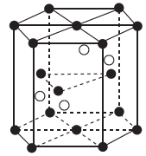
20.(14分)第三周期主族元素W、X、Y、Z的最高化合价与该元素原子半径的关系如图所示。
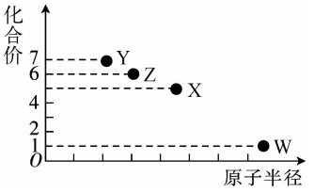
回答下列问题：
(1)W和Z组成W₂Z₂晶体中所含化学键为 ，该晶体类型是 。
(2)XY₃的分子式为 ，该分子的立体构型是 ，中心原子的杂化方式是 。
(3)W和Y组成晶体的晶胞如图1所示，晶胞截面如图2所示。已知：晶体密度为ρ g·cm^{－3}，N_{A}代表阿伏加德罗常数的值，Y对应的离子半径为a cm。则W的离子半径为 cm。
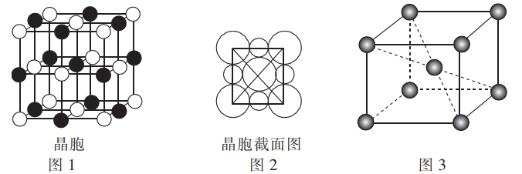
(4)W单质晶体的晶胞如图3所示。
①晶胞中等距离且最近的W原子有 个。
②若W的半径为b nm，则该晶体密度为 g·cm^{－3}。

